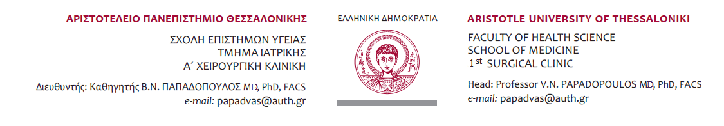Πληροφορίες :231332 3684

Θεσσαλονίκη 14.09.2021

ΑΝΑΚΟΙΝΩΣΗ ΕΝΑΡΞΗΣ Ε΄ ΕΞΑΜΗΝΟΥ

**«ΚΛΙΝΙΚΗ ΣΗΜΕΙΟΛΟΓΙΑ»**

Καλούνται οι κ.κ.φοιτήτριες/ες του Ε΄εξαμήνου (ΚΛΙΝΙΚΗ ΣΗΜΕΙΟΛΟΓΙΑ) της Α΄ Χειρουργικής Κλινικής του Α.Π.Θ. πόλος Παπαγεωργίου, να προσέλθουν τη Δευτέρα 4 Οκτωβρίου και ώρα 8:30π.μ. στο αμφιθέατρο του νοσοκομείου για την παρακολούθησης του μαθήματος.

Η είσοδος των φοιτητριών/ων καθώς και ο έλεγχος των πιστοποιητικών εμβολιασμού τους θα γίνει από την πλαϊνή πόρτα της κεντρικής εισόδου (όπισθεν σιντριβανιού), όπου οδηγεί κατευθείαν στο χώρο του αμφιθεάτρου. Παρακαλούνται οι κ.κ. φοιτήτριες /ες να έχουν οπωσδήποτε μια φωτογραφία (μεγέθους πάσου) μαζί τους καθώς θα γίνει και η εγγραφή τους στην κλινική την ίδια μέρα. Θ΄ ακολουθήσει το φροντιστηριακό μάθημα στους θαλάμους της κλινικής στον 4ο όροφο.

Ενημερώνουμε τις φοιτήτριες/ες ότι σύμφωνα με τις νέες διατάξεις (ΦΕΚ 166Α10-9-2021 περί υποχρεωτικότητας εμβολιασμού άρθρο 36, παράγραφοι 1 και 2) δεν θα επιτραπεί η είσοδος σε κανέναν ανεμβολίαστο φοιτητή.

Από τη γραμματεία της κλινικής

